委 任 状
奄美市長 殿
代理人（窓口に来られる方）

住 所

氏 名

生年月日 年 月 日

上記の者を代理人と定め，

委任内容
（必要枚数 枚）
について委任いたします。
令和 年 月 日
委任者（必要とする方）

住 所

氏 名

生年月日 年 月 日

電話番号
委任状の作成について
代理人に証明書の請求や住民異動届などを頼むときには委任状が必要です。
委任状には特に定まった書式はありませんが，①～⑤がもれなく書いてあることが必要ですので，見本を参考に便せん等で作成するか，右の用紙をご利用ください。
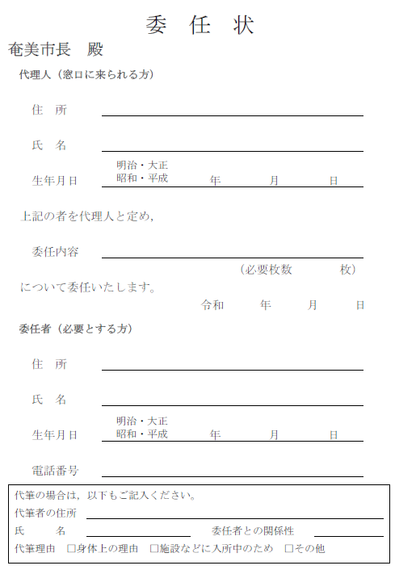
※注意事項
・委任状は委任者本人が作成してください。原則として，代筆は認められません。
・パソコン等を使用して委任状を作成するときでも，④委任者の氏名については委任者が自筆で書いてください。押印は不要です。
・委任状に疑義がある場合は，代理申請をお断りすることがあります。
・委任状の偽造及び偽造した委任状の行使は犯罪であり、刑法第159条、
刑法第161条により処罰されます。

①代理人の住所・氏名・生年月日を書く。
②委任する内容を具体的に書く。
③委任した日付を書く。
④委任者の住所・氏名・生年月日・日中に出られる連絡先を委任者本人が自筆で書く。
⑤代筆をした場合は，代筆者の住所・氏名と理由を記入する。
明治・大正
昭和・平成
明治・大正
昭和・平成
奄美市名瀬幸町25番9号
奄 美 花 子
大 島 太 郎
住民票の写しの交付申請及び受領
○○ ○○ ○○
○○ ○○ ○○
○○ ○○ ○○
1
代筆の場合は，以下もご記入ください。
代筆者の住所
氏 名 委任者との関係性
代筆理由 □身体上の理由 □施設などに入所中のため □その他
奄美市名瀬幸町25番８号
０９９７－５２－１１１１
見本

